1.0 REFERENCIA:
- Procedimiento de monitoreo de viajes
- Instrucción SOAL para solicitudes

  - DESARROLLO:
Instrucción Jefe de Flotilla:
NOTA: Para que el jefe de flotilla pueda llevar a cabo esta instrucción el ejecutivo de servicio deberá haber capturado la solicitud de viaje previamente, llevando a cabo la Instrucción SOAL para solicitudes.

ASIGNAR OPERADOR AL VIAJE: Se utiliza para que posteriormente el operador pueda sacar dinero para el viaje, y finalmente liquidar el viaje que llevó a cabo.
  - Se accesa al sistema SOAL

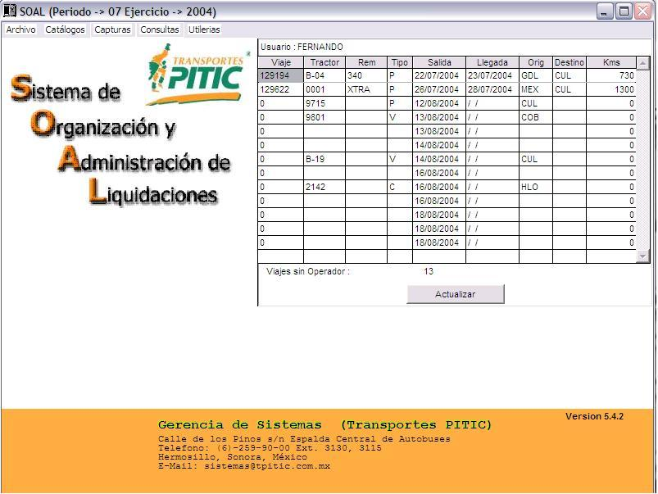

  - Se ingresa clave del Jefe de Flotilla
  - Se selecciona la opción “Bitácora de Viaje”
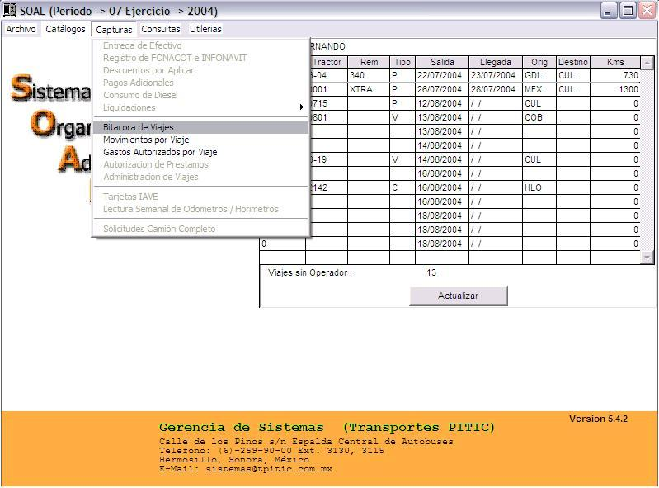
  - Se captura el número de viaje, el cual debe estar registrado previamente en el sistema. Y se presiona el botón aceptar.
Botón Salir
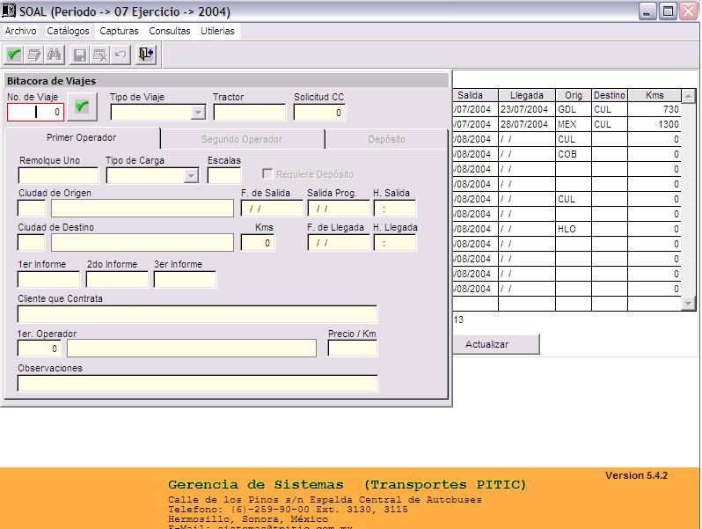
Botón Aceptar
- El sistema busca y despliega la información del viaje al que se asignará uno o dos operadores.
- El jefe de flotilla captura la clave del primer operador, si desconoce la clave del operador presiona el botón buscar para proceder a localizarlo.
- En caso de ser necesario se captura al segundo operador en la pestaña “Segundo operador” en donde se debe especificar: la clave, el origen, el destino, y las fechas en que viajara.
- Una vez capturada esa información el sistema registra ambos viajes y los agregara en la “pila de depósitos” para proceder al deposito mas adelante.

ASIGNAR MOVIMIENTOS AL VIAJE: Se utiliza en caso de que el operador realice movimientos, para que le puedan ser pagados a la hora de la liquidación.
- Se accesa al sistema SOAL
- Se ingresa clave del Jefe de Flotilla.
- Se selecciona la opción “Movimientos por Viaje”,
- Se captura el numero de viaje, el cual debe estar registrado previamente en el sistema. Y se presiona el botón aceptar.
- El sistema busca y despliega los movimientos ya registrados en el sistema y los muestra en la cuadricula correspondiente.
- Se agregan los movimientos que sean necesarios y se borran los que se capturaron por error.
- Primero que nada se debe especificar la fecha en que se hizo el movimiento y debe de ser entre las fecha de salida y llegada del viaje.
- Se captura la clave del movimiento. Al capturarla el sistema buscara entre los tipos de movimientos registrados y desplegara su descripción y su precio.
- Se especifica la cantidad de movimientos hechos por el operador.
- Se Presiona la flecha hacia abajo.
- Se pueden agregar tantos movimientos como sea necesario solo basta agregar mas registros presionando la flecha hacia abajo.
2.15 Una vez que ya se agregaron o borraron los movimientos del viaje se presiona el botón grabar para que el sistema proceda a grabar la información.

GASTOS AUTORIZADOS POR VIAJE: Se utiliza cuando el jefe de flotilla haya autorizado algún gasto especial tales como: compra de refacciones, aceite, lavados, etc.

- Se accesa al sistema SOAL
- Se ingresa clave del Jefe de Flotilla.
- Se selecciona la opción “Gastos Autorizados por Viaje”,
- Se captura el número de viaje, el cual debe estar registrado previamente en el sistema. Y se presiona el botón aceptar.
- El sistema busca y despliega los gastos autorizados con anterioridad en el sistema y los muestra en la cuadricula.
- Ahora se procede a agregar las autorizaciones que sean necesarias y se borran los que se capturaron por error y que aun no han sido depositadas.
- Primero que nada se debe capturar la fecha en que se pretende hacer el gasto y debe de ser entre las fecha de salida y llegada del viaje.
- Se captura la clave del gasto a autorizar. Al capturar el sistema buscara entre los tipos de gastos registrados y desplegara su descripción.
- Se captura el importe.
- Se indica si el gasto requiere depósito o si no lo requiere.
2.22 Una vez que ya se agregaron o borraron las autorizaciones de gastos se presiona el botón grabar para que el sistema proceda a grabar la información. Una vez grabada la información en SOAL:
- Registra en la “pila de depósitos” pendientes para proceder a su deposito mas adelante.
- Preguntara si desea enviar mensaje al tractor de la autorización de gastos y en caso de ser afirmativo enviara un mensaje al tractor utilizando Qtracs.

Instrucción Auxiliar Administrativo (Encargado de depósitos):
ENTREGAS DE EFECTIVO: Con esta instrucción se deposita a la cuenta del operador.
  - Se accesa al sistema SOAL
  - Se ingresa clave del encargado de depósitos
  - Se selecciona la opción “Entregas de efectivo”

SOLICITUD NUEVA
- El Folio se captura en 0 (cero) y se presiona el botón aceptar
- Se especifica el medio por el que se entregara el efectivo al operador y podrá ser: Transferencia, Cheque o de Una Oficina.
- Si se trata de una transferencia la fecha, cuenta y referencia permanecen deshabilitados. Si se trata de un cheque la fecha y referencia se habilitan para que se capture la información, y si se trata de una oficina se habilitan los tres campos para que se capture la información necesaria.
- Teniendo ya la información anterior el encargado de depósitos procede a capturar los datos de la entrega de efectivo de la siguiente forma:
- Para los tipo “1 – Anticipo a Gastos” presiona el botón “Importar Viajes Sin Deposito” para que tome de la pila de deposito los viajes que no tienen deposito.
- Para los tipo “2 – Anticipos Adicionales” presiona el botón “Importar Gastos Autorizados” para que SOAL tome de la pila de deposito los gastos no depositados.
- Para los tipo “3 – Prestamos” el encargado de depósitos deberá indicarle a SOAL el folio de la autorización del préstamo para que el sistema tome los datos necesarios para el deposito.
- Para los tipo “4 – Liquidaciones” el encargado de depósitos indicará el operador al que desea depositarle así como el numero de liquidación que pagara.
- Para los tipo “7 – Proyecto VH” el encargado de depósitos deberá capturar además el operador (el cual tendrá que ser forzosamente del proyecto VH), además del importe que no deberá rebasar los 1500.00, además de que solo se permitirá un deposito de 1500.00 por operador en la semana.
- Para los tipo “8 – Viáticos Instructores” deberá capturar el numero del operador y el importe a depositar.
- Para los tipo “9 – Demoras” para las demoras deberá capturar además del numero de operador el numero de viaje el cual deberá tener registrada autorizaciones por demoras, siendo esta autorización el limite para el deposito. Es decir si el viaje tiene autorizados 1500.00 entonces el cajero solo tendrá la opción de depositar 1500 pesos.
- Una vez registrados todos los depósitos a realizar se presiona el botón grabar de la barra de herramientas para que SOAL proceda a registrar el folio de la entrega de efectivo.
- En caso de tratarse de una transferencia estas deberán realizarse utilizando la pagina del banco www.banamex.com, en la cual siguiendo las instrucciones de la pagina importa el archivo generado por SOAL al grabar la información para hacer la transferencia.
- Una vez transferido el efectivo capturamos el numero de autorización que nos arrojara la pagina del banco para que quede registrado el numero de autorización en la entrega de efectivo.
- Terminado lo anterior el sistema enviara un mensaje avisando del deposito a cada operador involucrado en la transferencia.

Verificación Jefe de flotilla
  - El Jefe de Flotilla verifica que la transferencia se haya efectuado exitosamente, seleccionando la opción “consultar” en el menú “archivo”.
  - Si la transferencia se efectuó, se imprime la transferencia y se manda al departamento administrativo.
  - Si la transferencia no se efectuó, se da aviso al departamento de contabilidad para que se realice un depósito y se pueda realizar la transferencia.

3.0 REGISTROS:
Los registros generados por esta instrucción, se archivaran en el sistema de SOAL su consulta donde se resguardaran por un año..

4.0 ANEXOS:
- NA

